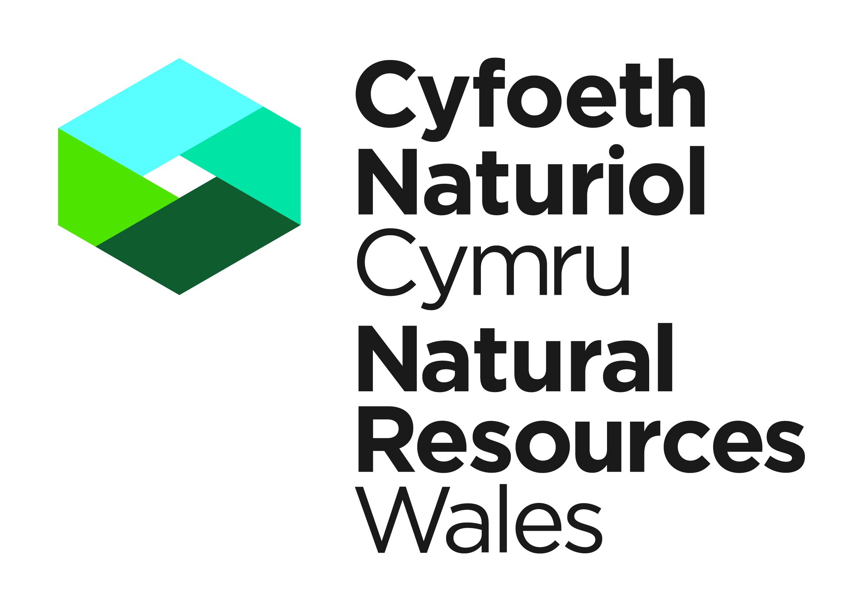


Templed Datganiad Dull i’w ddefnyddio gyda Cais am Drwydded Ddatblygu
Madfall Ddŵr Gribog

Mae'r templed Datganiad Dull yn cael ei ddefnyddio i ffurfio rhan o'ch cais am drwydded Ddatblygu Rhywogaethau Gwarchodedig Ewropeaidd. Bydd yn cael ei ddefnyddio i benderfynu effaith y cais ar statws cadwraeth ffafriol y rhywogaeth dan sylw (Rheoliad 55 (9) (b) o'r Rheoliadau Cadwraeth Cynefinoedd a Rhywogaethau 2017). Rhaid iddo gael ei baratoi gan ecolegydd ymgynghorol neu berson â chymwysterau addas arall. Fe'ch cynghorir yn gryf i gyfeirio at y Fadfall Gribog Canllawiau Lliniaru Fawr. Cyflwynwch eich cais a Datganiad Dull yn electronig at y manylion cyswllt isod.

Sylwer, o 1^{af} Mawrth 2018 rhaid cynnwys y blwch datganiad a welir ar ddiwedd y templed hwn gydag unrhyw Ddatganiadau Dull a gyflwynir i ategu cais am drwydded, a rhaid i’r ymgeisydd a’r ecolegydd ei arwyddo a’i ddyddio. Bydd unrhyw gais sy’n cynnwys Datganiad Dull, ond sydd ddim yn cynnwys y datganiad hwn, yn cael ei wrthod.

Manylion cyswllt

Y Tîm Gwarchod Rhywogaethau
Cyfoeth Naturiol Cymru
Maes y Ffynnon
Penrhosgarnedd
Bangor
LL57 2DW

03000 654974 / 03000 654921
specieslicence@naturalresourceswales.gov.uk
trwyddedrhywogaeth@cyfoethnaturiolcymru.gov.uk

Teitl Datganiad Dull:

Rhif fersiwn Datganiad Dull:

Dyddiad cyhoeddi Datganiad Dull:
Cyfeiriad y safle:

Gwybodaeth Gefndir a Gwybodaeth Ategol
A Crynodeb Gweithredol.
Dim mwy nag un ochr o A4.

B Cyflwyniad
B.1 Cefndir i’r gweithgarwch/datblygiad
Gan gynnwys crynodeb byr sy’n nodi pam mae angen y gweithgarwch.
B.2 Manylion llawn y gwaith arfaethedig ar y safle sydd i’w gynnwys yn y drwydded
Sicrhewch fod digon o fanylion yn cael eu darparu am y gwaith arfaethedig e.e. codi adeiladau, ffyrdd, ffensys etc. Dylech gynnwys statws cyfredol caniatâd cynllunio neu fathau eraill o ganiatâd (os yw’n berthnasol) ac unrhyw amodau pwysig/ materion a gadwyd yn ôl. Dylech gynnwys amserlenni a threfn y gwaith.
B.3 Camau gweithredu y mae gofyn eu trwyddedu
E.e. aflonyddu ar safle magu neu le gorffwys (daearol a/neu ddyfrol), eu cipio, eu trawsleoli, eu difrodi neu eu dinistrio. Eglurwch yn fras pam mae angen y camau hyn.

C Arolwg ac asesiad safle
C.1 Gwybodaeth bresennol am y madfallod dŵr cribog yn safle’r arolwg.
Darparwch gofnodion o ganolfannau cofnodion amgylcheddol lleol, modelau rhagfynegi, grwpiau ymlusgiaid neu amffibiaid lleol, a gwaith arolwg blaenorol gan yr ymgeisydd neu eraill. Cofiwch gynnwys cofnodion o fewn 2km
C.2 Safleoedd statudol a hysbyswyd ar gyfer y rhywogaeth (SoDdGA neu ACA) o fewn 10km
C.3 Amcanion yr arolwg.
E.e. pennu presenoldeb/absenoldeb pob is-boblogaeth o fadfallod dŵr cribog yr effeithir yn debygol arnynt, amcangyfrif o faint eu poblogaeth a sut maent yn defnyddio’r safle (e.e. magu, gaeafgwsg, a chwilota).
C.4 Cynllun/map graddfa o ardal yr arolwg
O raddfa a chyfeiriadedd priodol gyda map lleoliad integrol neu ar wahân ar raddfa 1:50,000 neu 1:25,000 a ffotograffau o’r awyr.
C.5 Disgrifiad o’r safle/cynefin (sy’n berthnasol i fadfallod dŵr cribog)
Yn seiliedig ar ymweliadau yn ystod y dydd (gan gynnwys disgrifiad o safle a chynefin sy’n berthnasol i ecoleg y fadfall ddŵr gribog). Dylech gynnwys ffotograffau anodedig os yw’n berthnasol.
C.6 Arolwg/Arolygon Maes.
Cofiwch gynnwys dull arolwg (cyfrifiadau nos, maglu mewn potel, arolygon wyau, archwiliadau safle), amseriadau (yn ystod y dydd/gyda’r nos), y tywydd (gwynt, glaw, tymheredd - wedi’u tablu ar gyfer ymweliadau arolwg lluosog), y personél a fu’n cymryd rhan (darparwch rifau trwydded unigol, os oes trwydded wedi’i dal) a manylion profiad/cymhwysedd yn y math hwn o waith, a’r cyfarpar a ddefnyddiwyd (math a phŵer o dortsh). Dylech hefyd gofnodi unrhyw achosion o bysgod neu rywogaethau planhigion ymledol anfrodorol, a strwythurau neu nodweddion a allai achosi cipio neu ladd damweiniol, e.e. potiau rhigol. Dylech hefyd gynnwys unrhyw gyfyngiadau a chyfiawnhad dros wyro oddi wrth arfer gorau.
C.7 Canlyniadau Arolwg.
Crynhowch ganfyddiadau mewn ffurf tabl (os yw’n briodol); darparwch fapiau/cynlluniau/ffotograffau clir, wedi’u hanodi a’u croesgyfeirio i ddangos lleoliadau magu, a mapiau cynefin. Rhaid atodi data crai.
C.8 Dehongli/gwerthuso canlyniadau arolwg (Great Crested Newt Mitigation Guidelines adran 5.8) Darparwch gyfrif/amcangyfrif o niferoedd madfallod dŵr cribog, statws y safle (e.e. magu, chwilota, gorffwys neu aeafgysgu), maint y boblogaeth, cyfyngiadau ar arolwg (e.e. adeg o’r flwyddyn, tywydd oer, problemau mynediad – cyfiawnhewch yn ôl yr angen).
D Asesu effaith – effeithiau posibl y gwaith arfaethedig yn absenoldeb camau lliniaru/digolledu. Trowch at Great Crested Newt Mitigation Guidelines (adran 6.2)
D.1 Effeithiau tymor byr: aflonyddwch
E.e. golau artiffisial, cyfyngu ar fynediad at safleoedd bwydo neu fagu, cynefinoedd o gysgod a choridorau gwasgaru.
D.2 Effeithiau tymor hir: addasu safle
E.e. dinistrio neu ddifrodi rhan o’r safle magu neu’r cynefinoedd cysgodi/chwilota ffafriol. Sylwer bod effeithiau’n gallu bod yn gadarnhaol neu’n negyddol am fod hyn yn absenoldeb camau lliniaru.
D.3 Effeithiau tymor hir: colli safle.
Ystyried yr effaith ar wahanol is-boblogaethau a hynny o fewn 2km, o fewn 10km, ac ar lefel leol, ranbarthol a chenedlaethol.
D.4 Effeithiau tymor hir: darnio ac arwahanu.
E.e. colli pyllau neu gynefin daearol gan gynnwys cerrig sarn a nodweddion llinellol cloddiau, llinellau coed, ffyrdd yn torri llinellau hedfan.
D.5 Effeithiau ymyrraeth ar ôl datblygiad.
E.e. potiau rhigol neu nodweddion eraill a allai achosi cipio neu ladd damweiniol, ysglyfaethu, aflonyddwch, gan gynnwys y rheini sy’n gysylltiedig â hamdden a phwysau dynol.
D.6 Maint yr effaith a ragfynegir
Ar statws rhywogaeth ar y safle, o fewn 2km, o fewn 10km, ar lefelau lleol, sirol a rhanbarthol a gwlad.

Gwybodaeth Gyflenwi – Lliniaru, digolledu a monitro
Disgrifiad o’r ffordd y bydd yr effeithiau’n cael sylw er mwyn sicrhau na fydd dim niwed o ran cynnal statws cadwraethol ffafriol y boblogaeth.
E Gwaith i’w wneud
Nodwch pa waith a fydd yn cael ei wneud neu ei oruchwylio gan ecolegydd trwyddedig
E.1 Cipio a Chau Allan Madfallod Dŵr Cribog (os yw’n berthnasol).
Amseriadau, ymdrech, dulliau i’w defnyddio, cynlluniau neu fesurau osgoi rhesymol ar gyfer madfallod dŵr cribog (ffensys, cynnal a chadw ffensys, cofnodi cipio, archwilio a chynnal ffensys), lleoliadau safleoedd derbyn ac ati). Cofiwch gynnwys diagramau i ddangos lleoliadau ffensys drafftio a chau allan, dyluniad magl a dwysedd magl. Nodwch a ddefnyddir gorsafoedd tywydd ar y safle i arddangos amodau maglu priodol.
E.2 Cynefin y Fadfall Ddŵr Gribog
E.2.1 Addasu, gwella neu greu safle derbyn.
Cofiwch gynnwys manylion safleoedd magu a mannau gorffwys newydd e.e. creu pyllau – dyluniad, gosodiad, nifer, cynlluniau plannu, cyflenwad dŵr a threfnau hydroleg, amrywio neu greu cynefin daearol – dyluniad, math o gynefin, cynlluniau plannu, tarddiad planhigion wedi’u mewnforio, ystyried effeithiau bioddiogelwch.
E.2.2 Colli safleoedd magu, mannau gorffwys dros dro
Darparwch fanylion yr holl gamau osgoi rhesymol i’w cymryd drwy gydol cyfnod y gwaith
E.2.3 Dinistrio safleoedd magu, mannau gorffwys presennol
Rhaglen brosiect lawn gan gynnwys cynlluniau dihysbyddu (gan gynnwys manylebau hidlen), rhaglenni o chwiliadau daearol, lleoliad ffensys ac adeiladwaith ffensys, methodoleg cludo, mewnlenwi lleoedd gwag.
E.2.4 Mapiau/cynlluniau graddfa
I ddangos cynigion am gamau lliniaru a amlinellwyd uchod mewn perthynas â nodweddion presennol ac arfaethedig ar y cynefin ac mewn perthynas â’r amlinelliad datblygiad arfaethedig. Gellid cynnwys haen data GIS gyda’ch cais i arddangos lleoliadau cynefinoedd yn E.2.1 i E.2.3
E.3 Mecanweithiau i sicrhau bod camau lliniaru a digolledu’n cael eu cymryd

E.3.1 Camau i sicrhau y cydymffurfir â’r datganiad dull hwn.

Gall hyn olygu penodi cynllun archwilio allanol gan gynnwys dangosyddion perfformiad allweddol archwilio, i gynlluniau canolig, graddfa fawr neu dymor hir e.e. datblygiad preswyl, adeiladu neu gynnal lein beipiau, hawliau tramwy i gyfleustodau, chwarela ac echdynnu mwynau.

E.3.2 Sicrhau bod digon o dir wedi’i gaffael at ddibenion digolledu

Darparwch fapiau/cynlluniau graddfa
E.3.3 Sicrhau bod dyluniadau o ddatblygiad dilynol
Yn gyfeillgar i fadfallod ac nad ydynt yn cynnwys nodweddion sy’n debygol o arwain at gipio neu ladd damweiniol
E.3.4 Darparu digon o adnoddau
I sicrhau bod y safle’n cael ei reoli’n effeithiol a’i fonitro a sicrhau wardeniaid cysylltiedig lle bo’n berthnasol.
E.4 Camau lliniaru wrth gefn
Disgrifiwch unrhyw gynigion wrth gefn gan nodi ym mha amgylchiadau y bydd y camau wrth gefn yn cael eu cymryd.
E.5 Asesiad risg bioddiogelwch
I ystyried presenoldeb rhywogaethau a chlefydau anfrodorol i’r safle neu oddi ar y safle, a’u hatal rhag lledu.

F Diogelu’r safle ar ôl y datblygiad
F.1 Rheoli a chynnal cynefin/safle
Cofiwch gynnwys cynigion rheoli tir parhaus, manylion pwy a fydd yn gyfrifol am reoli a chynnal, costau rhedeg parhaus, perchenogaeth ar y safle/strwythur a monitro datblygiad cynefinoedd newydd.
F.2 Monitro poblogaeth
Gan gynnwys manylion monitro ymdrech ac amseru, personél dan sylw a chyfarpar i’w ddefnyddio.
F.3 Camau lliniaru wrth gefn ar ôl y datblygiad
Disgrifiwch y camau a gymerwch os yw canlyniadau monitro’n anffafriol.
F.4 Mecanwaith i sicrhau bod gwaith yn cael ei wneud ar ôl y datblygiad
Fel sy’n briodol e.e. Cytundeb Adran 106, gan gynnwys manylion pwy a fydd yn gwneud y gwaith a manylion adrodd, cyfamodau eraill, cytundebau amodol neu gynlluniau warden.

G Amserlen waith.
Cofiwch gynnwys manylion yr holl weithgareddau cipio, datblygu a chamau lliniaru, gwaith monitro a gwaith arall ar ôl y datblygiad.

H Perchenogaeth ar Dir – Safle Lliniaru/Safle Digolledu
H.1 Perchenogaeth ar Safle Lliniaru/Safle Digolledu
Os oes camau lliniaru i’w cymryd yn rhywle nad yw’n eiddo i’r ymgeisydd, rhaid ichi ddarparu caniatâd ysgrifenedig y tirfeddiannwr/tirfeddianwyr perthnasol. Rhaid hefyd ichi roi manylion y ffordd y bydd y camau lliniaru’n cael eu cynnal yn y tymor hir (e.e. cytundeb cyfreithiol, trosglwyddo buddiant cyfreithiol).
H.2 Perchenogaeth ar Safle Lliniaru/Safle Digolledu ar ôl y gwaith adeiladu Os bydd perchenogaeth y safle lliniaru’n newid ar ôl y gwaith adeiladu, cadarnhewch pwy yw’r darpar berchenogion/meddianwyr ynghyd ag amserlenni sy’n gysylltiedig â throsglwyddo meddiannaeth neu fathau eraill o fuddiant cyfreithiol. Rhaid hefyd ichi fanylu ar y ffordd y bydd y camau lliniaru’n cael eu cynnal yn y tymor hir (e.e. cytundeb cyfreithiol).

I Datganiad

Rwy’n datgan, pe bai trwydded yn cael ei rhoi, y cedwir yn llym at y gwaith a gynigir yn y Datganiad Dull hwn. Deallaf y bydd unrhyw wyro oddi wrth y gwaith a gynigir yn y Datganiad Dull hwn, heb gytundeb CNC, yn arwain at dorri’r drwydded.

Noder. Dylai datblygwyr nodi ei bod yn drosedd o dan Reoliad 59 o Reoliadau Cadwraeth Cynefinoedd a Rhywogaethau 2017 i ddarparu gwybodaeth ffug yn fwriadol neu'n ddi-hid er mwyn derbyn trwydded.
Llofnod yr Ymgeisydd |  | Dyddiad
Ar gyfer ceisiadau electronig, mewnosodwch lofnod electronig uwchlaw neu rhowch x yn y blwch sydd gyferbyn er mwyn cadarnhau eich bod yn cytuno â'r datganiadau uchod. |  |  | ☐
Enw mewn PRIF LYTHRENNAU
Llofnod yr Ecolegydd |  | Dyddiad
Ar gyfer ceisiadau electronig, mewnosodwch lofnod electronig uwchlaw neu rhowch x yn y blwch sydd gyferbyn er mwyn cadarnhau eich bod yn cytuno â'r datganiadau uchod. |  |  | ☐
Enw mewn PRIF LYTHRENNAU

J Cyfeiriadau
Cydnabyddiaeth ar gyfer gwybodaeth ffynhonnell.

K Atodiadau
J.1 Adroddiadau arolwg sydd eisoes yn bodoli.
J.2 Data arolwg crai.

Wray, S., Welss, D., Long, E. a Mitchell-Jones, T. (2010) Valuing bats in ecological impact assessment. In Practice, Rhif 70, y Sefydliad Ecoleg a Rheoli Amgylcheddol

